mramosprofesora@gmail.com
Evaluación N° 3 Segundo Semestre “LENGUAJE Y COMUNICACIÓN” Segundo Básico
Nombre: _______________________________________________Fecha de Entrega: 20-11-20
1.- ENCIERRA EN UN CÍRCULO DE COLOR ROJO LA PALABRA QUE ESTÁ CORRECTAMENTE ESCRITA, SEGÚN LA IMAGEN (4pts)
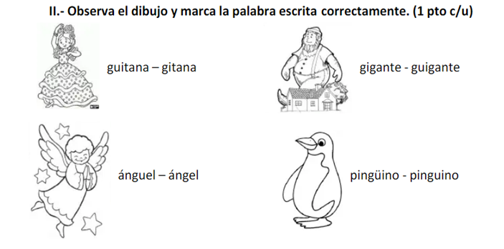
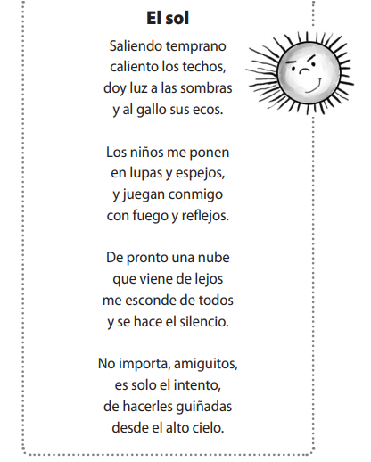
2.- LEE EL SIGUIENTE POEMA Y MARCA LA REPUESTA CORRECTA (4pts)

1.- ¿Cuántas estrofas tiene el poema leído?
a) 16 estrofas b) 4 estrofas c) 1 estrofa

2.- ¿A qué momento del día se refiere la primera estrofa?
a) Al amanecer b) Al mediodía c) A la noche

3.- ¿Cuántos versos tiene cada estrofa?
a) 16 versos b) 4 versos c) 1 verso

4.- ¿Cuántos versos tiene en total el poema?
a) 16 versos b) 4 versos c) 1 verso

3.- COMPLETA CON fl O fr SEGÚN CORRESPONDA PARA COMPLETAR LA PALABRA (4pts)
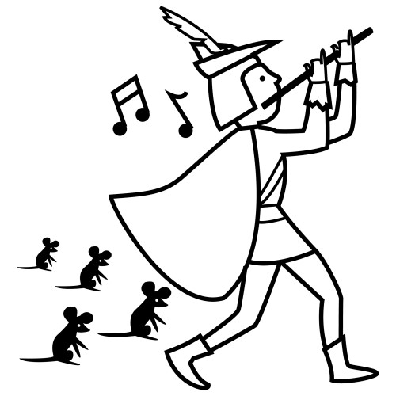
Coli____or _____autista Re____ esco ____uta

4.- ESCRIBE EL NÚMERO DE CADA ABREVIATURA CON EL SIGNIFICADO QUE REPRESENTA (4pts)
1) Sr. ________Usted

2) Ud. ________etcétera

3) pág. ________Señor

4) etc. ________página

.

